《企业战略管理和经营决策沙盘》
适合人群：高层管理者、中层管理者

【课程背景】
战略的迷失往往不是因为机会太少而背水一战，恰恰是因为机会太多而无从选择。如何在错综复杂的商业环境中做出正确决策，这是一种经营智慧。
高层管理者必须站在整体立场上思考企业问题，必须建立起全局意识，努力改善企业经营各个环节间的配合与协作，而这需要彼此的深入了解与融洽沟通。
集团公司决策者常常苦恼经营战略无法被正确的理解、贯彻与执行，而执行层在战略实施中往往孤立无援，缺少和集团公司的密切配合、相互支持与有效协同。
企业全部的经营决策最终需要付诸实施，需要执行力作为根本保障，然而，如何兼顾战略的长远性与执行的现实性，这是对企业经营人员面临的共同挑战。
各级管理者必须时刻关注经营成果，必须学会通过可量化的考核指标来评价工作的价值，这需要对公司内部财务相关性的理解。
企业的成功不仅仅是依靠企业家一个人，而是依靠团队的力量，公司各级管理者都需要不断提高企业家精神，以支撑企业未来的发展。

【课程目标】
本沙盘实训课程，属于商业模拟类经营管理高端培训课程，在国外许多名校的EMBA、MBA教育项目中均列为必修科目。
它采用与传统讲授方式不同的培训设计方法，通过构建模拟的经营环境，使学员在模拟的情境中，体验与感悟经营管理的成败与得失。正如管理大师彼得·德鲁克所言：管理就是实践，其核心不在于知，而在于行，其验证不在于逻辑，而在于成果，其唯一权威就是成就。本课程就是希望在模拟的“实践”中，去学习与理解“管理”。
课程将由构建公司开始，每组学员所组建的公司均将接手一家企业。如何通过确立明确的战略定位，不断优化内部资源配置，适时调整外部竞争策略，提高企业的竞争力与盈利能力，将是每一位学员所面临的巨大挑战。
学员将通过沙盘实物教具，围绕市场竞争所面临的内外部环境和各项约束条件，对影响企业经营管理的诸多方面进行决策，制定战略方向并付诸执行。全部经营决策均在沙盘上进行推演，参加者能够清晰地观察到每一步决策对于企业经营运作结果的影响，并通过财务报表了解到企业运营的实际状况。
通过特定的模拟经营环境，锻炼管理者的系统思考与决策执行能力，检验经营管理成果，通过实践、总结、反思、点评等环节，提高学员对战略决策与执行的理解与认知。
在两天的模拟经营过程中，各组学员均要完成5－6年的经营决策与执行，除需制定明确的战略规划外，还需根据市场竞争态势，适时调整研发、销售、财务、生产、人力资源等方面的策略，以期不断地超越竞争对手，成功地走向未来。

【课程收益】
对于高层管理者，通过本次沙盘课程，将实现：
1、验证以往形成的管理思想和方法，自身存在的管理误区得以暴露，管理理念得到梳理与更新。
2、通过分析生动鲜活的现场案例，认识了系统思维能力与经营业绩之间的逻辑关系，及时反思现实企业在人财物和产供销各个环节理配置和安排的重要性。
3、通过模拟经营，及时发现经营管理活动的短板，切实改进工作绩效。
4、通过演练，提升学员的采购与供应链管理以及生产管理水平。
5、通过应对市场环境的突变和竞争对手的市场攻势，培养经营管理理性决策意识和以市场为导向的经营思想，正确制定市场竞争策略。
6、通过演练，让学员正确检视到自身的知识结构与经营管理活动的匹配度，以促进学员进一步掌握诸如基本的财务知识、营销常识、沟通技巧等基本技能。
7、经过密集的团队沟通，充分体验交流式反馈的魅力，深刻认识建设积极向上的组织文化的重要性。
8、运用相应的方法和工具，分析企业实际经营案例，切实找到绩效改善和领导力提升的途径。
对于中层管理者，通过本次沙盘课程，将实现：
1、在解析公司战略的基础上，结合本职能部门的工作职责和任务，制定科学合理的经营计划。
2、运用科学的计划管理方法，将企业的长期规划与各阶段的短期计划有机结合，追求最大经济效益。
3、学会市场分析，以市场为导向，以销定产。
4、通过演练，正确运用采购与供应链管方法，保证生产的合理正常运行。
5、通过演练团队决策，使学员锻炼成为参与群体决策的高手。
6、通过案例剖析和团队分享，走出思维误区，改善心智模式。

【授课方式】
采用沙盘模拟的方式，通过沙盘上展示出企业运营的基本模式，并采用国内职能制分工的模式，模拟企业各职能部门间的合作、分工，最终达成相关的财务指标。
在本培训课程中，所有的经营指标均由实物代表，所以，参加者能够清晰地观察到每一步执行细节对于企业经营运作结果的影响，并通过财务报表及时了解到企业运营的实际状况。
总经理：  －公司定位  －公司盈利能力  －企业资产回报率  －企业整体经营策略 | 营销经理：  －市场开拓方案  －客户细分策略  －客户忠诚度管理  －销售策略
财务经理：  －长期贷款、短期贷款  －现金测算与折现管理  －固定资产管理  －应收帐款管理 | 运营经理：  －运营流程的设计和改造  －投资回报分析  －利润率和周转率的协调  －公司运营管理
生产经理：  －生产计划  －原材料采购 | 、、、  －生产成本控制  －生产效率提升
- 系统思考方面
企业所处行业结构和竞争态势分析
企业内外部环境关键要素分析及工具运用
企业战略管理方法及竞争战略的选择
企业全局战略与执行力
- 专业能力方面
市场调查、分析与市场预测
产品生命周期及营销策略规划
企业资金运营管理，渠道和方式
量、本、利分析，企业财务核算
人力资源规划与过程管理
生产运营设计与管理
- 决策点、理论、工具、方法
经营决策：  －公司发展策略  －市场发展、细分策略  －产品/技术研发、改进及应用策略  －业务流程改造及优化  －绩效管理与考核 | 投资决策：  －投资回报分析  －新项目的推广策略  －市场研发  －固定资产租用/购置
市场决策：  －产品生命周期定位  －市场竞争优势  －市场选择策略  －市场选择与企业资源配套策略  －与竞争对手博弈策略 | 财务决策：  －长期贷款、短期贷款  －折现  －特殊贷款  －固定资产变现  －应收款管理策略
理论：  －价值链竞争  －竞争战略SWOT  －杜邦金字塔  －盈亏平衡点  －波士顿矩阵 | 工具：  －现金流分析  －现金预算分析  －销售与成本预算  －生产计划表  －竞争对手分析表  －各种投资测算比率
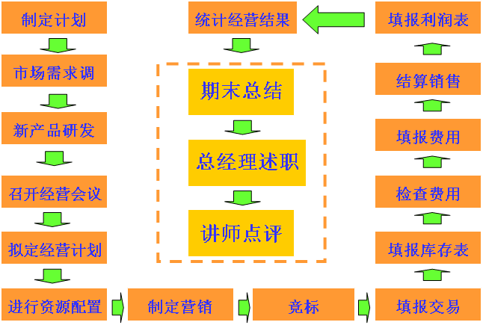
【课程大纲】

一、公司战略
1、通过模拟经营，练习使用战略分析的工具和方法，评估内部资源与外部环境，分析与识别市场机会
2、制定、实施模拟企业的中、长期发展战略
3、设计适合模拟企业战略需要的组织结构与运作流程
4、学习企业核心竞争力的确立与竞争优势缔造策略

二、产品战略
学习运用产品组合策略和产品开发策略规划产品线，为模拟企业谋求稳定的利润来源,根据产品生命周期的不同阶段制定适应性战略

三、竞争战略
1、进行模拟市场细分和市场定位，制定新市场进入战略
2、练习使用竞争者辨识与分析技术
3、策划战略进攻与防御
4、运用营销组合策略谋求市场竞争优势
5、根据模拟经营形势，灵活运用领导者、追随者、补缺者战略

四、经营决策
1、演练每一个模拟经营环节的管理决策
2、学习制定融资计划、产品开发计划、固定资产投资计划、原材料采购计划、生产计划、市场开拓计划
3、利用期末总结，进行经营反思，认清管理者对决策的误解
4、在不断实践和运用中解析理性决策程序
5、总结模拟公司频繁发生的十大决策误区
6、现场运用团队决策，亲身体验群体决策的优势与劣势
7、针对模拟计划的决策失误，认识惯性决策的危害
8、通过模拟经营，检验、调整经营决策

五、财务筹划
1、学习预算管理，在模拟经营中利用现金流预测，保证财务安全
2、练习融资、采购、生产等环节的成本控制
3、学习资源配置，协调融资、销售、生产的能力匹配
4、运用财务分析方法指导模拟经营决策，调整经营策略

六、团队建设
1、通过模拟团队协作，认识团队的实质
2、在模拟经营中寻求团队的效率与效益来源
3、利用管理团队的自我调整，破解团队建设中的困惑
4、体验沟通对团队的意义
5、学习跨部门沟通与协调，提高周边绩效，树立全局意识
6、基于团队承诺，制定目标和行动计划，平衡资源，评价绩效

七、系统效率改进
1、在模拟经营过程中体会管理与效率的关系
2、分析业绩不良的模拟企业案例，寻找效率缺失的原因
3、分析绩优的模拟企业战略安排和决策特点，认识系统效率的来源
4、在模拟经营过程中，探索组织效率改进的路径

【讲师介绍】
盛巍老师
沙盘设计师
沙盘培训师
- 北工大MBA
- 中科院管理心理学博士
- 清华、北大、南开特聘讲师
- 山东大学客座教授
- 国家高级沙盘培训师
- 美国AACTP认证培训师
- PMP项目管理师
- 智胜系列沙盘设计师
- 《新生代团队管理》&《高效领导力》作者
经历经验：
盛老师曾在世界500强企业担任职业经理人十多年，之后在大型集团担任高管，具有丰富的实战管理经验。同时盛老师拥有近20门沙盘课程的国家版权证书，具有多年的企业管理咨询和培训经验，连续5年每年企业授课培训天数均超过120天，累计授课企业近千家，且返聘率在95%以上。
作为职业经理人，他专注于教练型团队的培养；作为培训者，他擅长于企业培训体系的设计和构建；作为管理沙盘讲师，他致力于将先进的企业管理经验和系统的管理理念融于管理沙盘培训体系。作为管理心理学的研究者，他也致力于用心理学的角度去更精确的诠释管理艺术。
“实战性+系统化”是盛老师管理沙盘系列课程的最大亮点。曾为多家企业提供培训体系构建和落地课程设计的指导和服务，服务客户涵盖汽车、金融、能源、制造、消费等多个领域。
课程亮点：
引导式授课：用沙盘和游戏进行模拟和引导，理论联系实际，具有很强的“启发授课能力”；
精于实操：课前根据企业实际情况，设计案例和课程，课上进行针对性的实战训练相结合，启发式互动教学，突出实用技巧和方法，案例分析，分组讨论，激发自我学习的主动性，能够结合受训企业实际经营活动，实施教学，达到预期培训效果；
寓教于乐：授课幽默风趣，逻辑严谨，内容丰富，深入浅出、雅俗共赏，立足实战，深受学员欢迎。
课程特色：
摒弃传统教学模式的灌输，通过独特创新设计的沙盘模拟，运用道具、角色扮演、情景演练、互动及测试等一体化教学，让参与的学员在体验中领悟，在领悟中收获，同步完成内在思维转换；
学员可以在这里充分讨论、分享和感受积极自主的学习氛围，并融合激烈的思维激荡；
旨在通过运用现代沙盘教学形式，强化管理者团队管理意识，切实提升管理者的影响力，同时分析提升团队环境、把握机会、确立优势、正确决策的执行能力；
沙盘体验式培训，可以让学员在项目推演的过程中实践公司的目标与方向，从“做中学，学中做”直接输入到大脑深层，让参与者直接在课程中用轻松有趣的形式就能解决问题，并在结束后立即实际做出对提升公司有效的方案；
推演过程中能够充分展现每个人的管理和性格特质，有助于企业 HR和管理者通过观察来更好地为员工提供有针对性的管理和指导；
沙盘推演能激发全体学员更多的创意与共识，让课程不再只是单纯启发，事后难以追踪成效，而是直接将观念变成方案共识，将意愿落实到实际执行上，让培训不再是纸上谈兵。

出版图书：
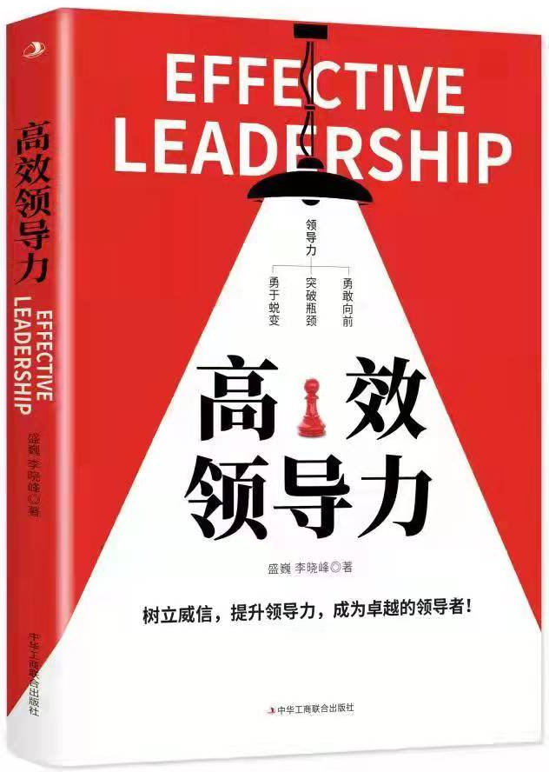

企业定制精品课程：
- 《新生代团队管理沙盘》（2天版权沙盘课程）
- 《企业全面智慧运营和优化管理》（2天版权沙盘课程）
- 《红色党建沙盘-血战湘江》（1天版权沙盘课程）
- 《红色党建体验式课程-重温百年党史，践行初心使命》（1天体验式课程）
- 《企业经营战略管理沙盘》（2天版权沙盘课程）
- 《从技术走向管理沙盘》（2天版权沙盘课程）
- 《非财务经理的财务管理沙盘》（2天版权沙盘课程）
- 《团队动机与员工激励管理沙盘》（2天版权沙盘课程）
- 《非职权领导力沙盘》（2天版权沙盘课程）
- 《B2B大客户策略销售-销售罗盘》（2天版权沙盘课程）
- 《B2C商业营销沙盘-智胜营销》（2天版权沙盘课程）
- 《问题分析解决与创新沙盘》（2天版权沙盘课程）
- 《非人力资源的人力资源战略管理》（2天版权沙盘课程）
- 《新任管理者角色认知和管理突破沙盘》（2天版权沙盘课程）
- 《精准目标管理与时间管理沙盘》（1天版权沙盘课程）
- 《PMP项目管理沙盘》（2天版权沙盘课程）
- 《核心团队领导力沙盘》（2天版权沙盘课程）
- 《超脑金字塔沟通与表达》（2天版权沙盘课程）
- 《核心团队管理与协作》（2天版权沙盘课程）
- 《高效团队建设》（1天沙盘课程）
- 《跨部门沟通与协作沙盘》（1天沙盘课程）
- 《团队卓越执行力》（1天沙盘课程）
- 《目标的计划与执行》(1天沙盘课程）
游戏化沙盘定制主题：
·沙漠掘金 ·太空救援 ·一统天下 ·模拟联合国
·铁路大亨 ·啤酒游戏
部分授课客户：
高等院校：清华大学总裁班、北大总裁班、浙大总裁班、北理工MBA班、北京化工大学MBA班，中国人民大学在职研究生班、中国农大MBA班、香港财经大学MBA班、河海大学MBA班、南开大学MBA班
通信互联网：北京移动、四川移动、中国联通、中国电信、通信研究院、北京移动，上海电信、新浪网、京东商城、聚美优品、蜗牛网络、东软股份，百度科技、马蜂窝、轻课科技、腾讯科技、美团点评、新东方、传智、滴滴、爱奇艺
金融保险：中国人寿保险、中国太保、泰康、大地保险、阳光保险、中国银行、工商银行、北京银行、华夏银行、广发银行、北京农商行、工商银行、建设银行、武汉农商行、邮政储蓄银行、农业银行、广发证券
房地产：万科北京、绿地集团、廊坊发展、华夏幸福、北京城建集团、深鸿基、金地集团、湖南城建、碧桂园、龙湖集团、北辰实业
医药制药：步长制药、悦康药业、贝达药业，GE医疗，国药集团，昆中药，昆药集团、一心堂、红日药业
机械制造：中国北车集团、GE风电、北汽福田、北汽新能源、福田康明斯、北汽李尔、天津摩比斯、一汽丰田、现代汽车、北京奔弛、福建奔驰、广汽本田、长城汽车、中国中车、徐工集团、利星行、中国兵装集团、中国建筑、国机重工、葛洲坝集团、中航技、航天科技、国机集团
交通运输：海南航空、中国国航、南方航空、东方航空、昆明机场、上海机场、西安机场、银川机场、民生物流、顺丰物流、申通物流、百世汇通、京东物流
能源化工电力：中国石油、中国石化、华北电力、国家电网、南方电网、北京石化、兖州煤业、神华集团、大庆油田、国电蓬莱、山东核电、金风科技、国华发电、国家能源集团、国家电投
快消行业：伊利股份、、蒙牛乳业、拉夏贝尔、耐克中国、红牛中国、长通集团、博洛尼集团、远东大学等
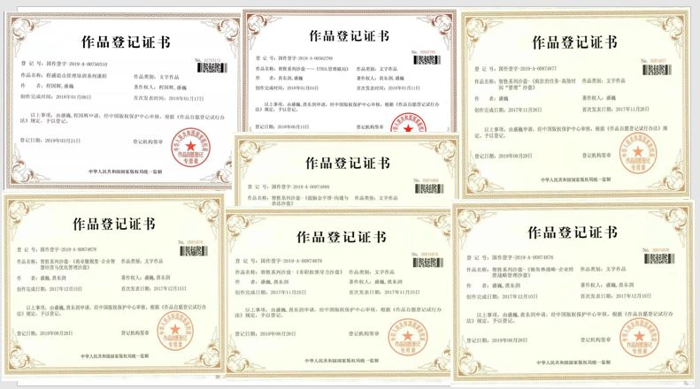

【课程安排】
- 课程地点：开课前3天短信通知(成都市三环内）
- 课程时间：12月20-21日
- 课程费用：4280元/人（费用包括学员版讲义（纸质），不含午餐以及电子版课件，停车费用自理）
- 温馨提示：（1）为保护讲师知识版权，课程全程禁止录音、录像；（2）天气多雨，请携带雨。

联系方式：中企联企业培训网
咨询电话：010-62885261
联 系 人：潘洪利 13051501222
电子邮箱：phL568@163.com
网 址：www.zqLpx.com

报名回执

单位名称
发票抬头
公司地址
联系人 |  | 电话 |  |  | 手机
职务 |  | 传真 |  |  | E-mail
参会人数： 人 |  | 参会费用： 元 |  |  | 付款方式：□课前转帐 □现金
酒店预订委托 |  | □是 标双 间 标单 间
参加  学员  名单 | 姓名 | 职务 |  | 手 机 | E-mail

